西山卫健信息

第147期

区卫生健康局办公室 2019年12月10日

马街社区卫生服务中心
组织开展“12·4”国家宪法日宣传活动

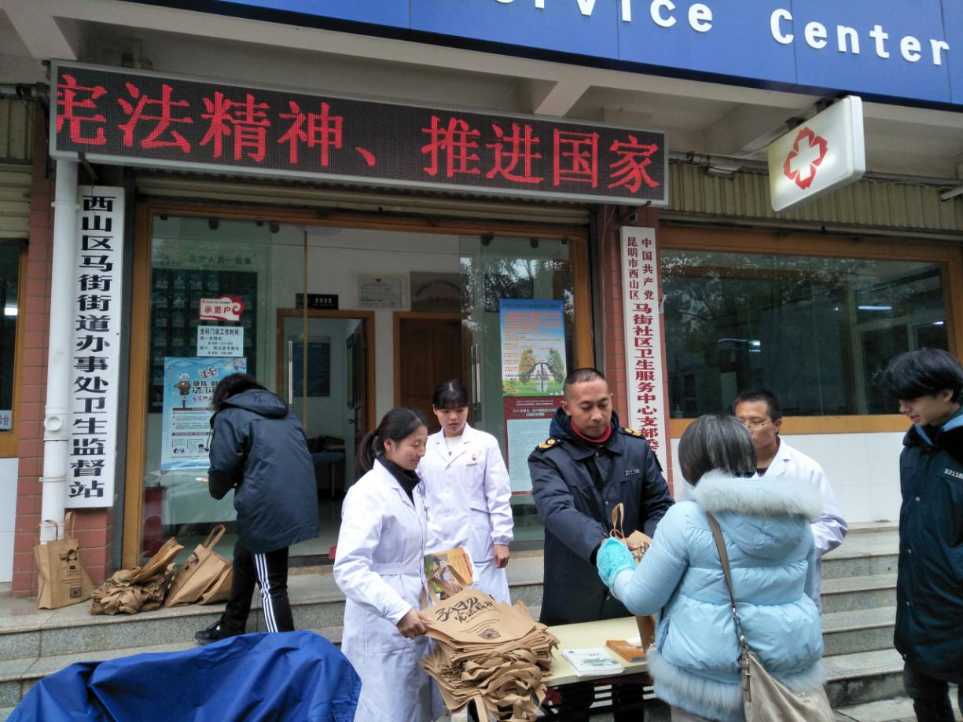
2019年12月4日是我国第6个国家宪法日，今年的“宪法宣传周”以“弘扬宪法精神，推进国家治理体系和治理能力现代化”为主题，突出学习贯彻党的十九届四中全会精神；突出落实“谁执法谁普法”责任制和媒体公益普法责任，形成整体联动。
为进一步弘扬
宪法精神，维护宪法威，向群众普及宪法知识，当日下午，马街社区卫生服务中心组织医务人员和卫生监督协管人员，在服务中心门诊组织开展“12·4”国家宪法日法治宣传活动。

本次宣传活动通过摆放宣传展板、发放宣传单形式，向群众宣传宪法，讲解宪法知识。参与宣传活动的群众纷纷咨询相关的法律法规，并领取法治宣传资料和小礼品。本次宣传活动，共向群众发放宪法宣传资料80多份，发放宣传折页、法治书籍60多张，环保袋80个，同时还为来往群众详细讲解了法律相关问题，现场气氛十分活跃。
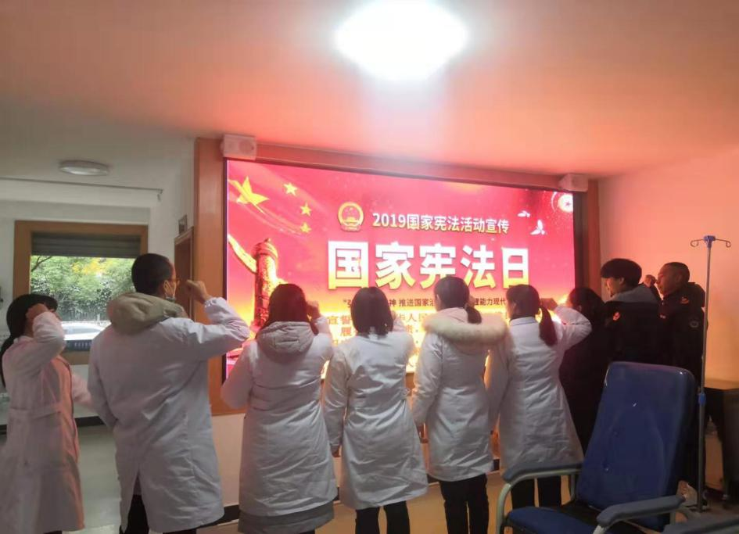
活动当天，组织中心新入职人员、部分党员及卫生监督协
管站工作人员进行了宪法宣誓，大声朗读了誓词—“我宣誓：忠于中华人民共和国宪法，维护宪法权威，履行法定职责，忠于祖国，忠于人民，恪尽职守、廉洁奉公，接受人民监督，为建设富强民主文明和谐美丽的社会主义现代化强国努力奋斗！”
通过此次活动，进一步加深职工及社区居民群众对宪法的
认识，使群众树立自觉维护国家宪法的法治意识，营造了人人弘扬宪法精神，维护宪法权威的浓厚法治氛围，取得了良好的宣传效果。

编（校）稿: 陈 龙 审 稿：汪 蕾

